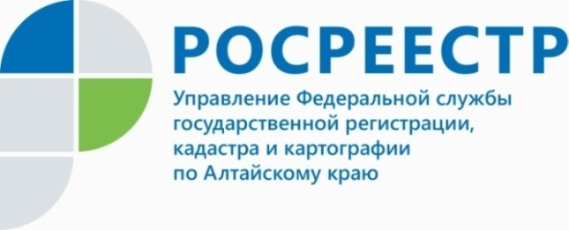
ПРЕСС-РЕЛИЗ

Наиболее характерные основания для приостановления учетно-регистрационных действий

В результате анализа решений о приостановлении учетно-регистрационных действий за второе полугодие 2021 года выявлены следующие характерные основания для приостановления учетно-регистрационных действий.
1. Сделки, подлежащие государственной регистрации или являющиеся основанием для государственной регистрации прав, не содержат установленные федеральным законом или договором ограничения прав сторон такой сделки (п. 17 части 1 статьи 26 Федерального закона от 13 июля 2015 года № 218-ФЗ «О государственной регистрации недвижимости» (далее – Закон о регистрации). Это наиболее распространенное основание для приостановления государственной регистрации, также как и в первом полугодии. Так, в конце 2020 года, в начале 2021 года в порядке межведомственного информационного взаимодействия с Федеральным агентством воздушного транспорта (Росавиация) осуществлено внесение в Единый государственный реестр недвижимости (далее – ЕГРН) сведений о границах семи подзон приаэродромной территории аэродрома Барнаул (Михайловка) по адресу: Алтайский край, г. Барнаул, Павловский тракт, 226. Государственная регистрация на объекты недвижимости, расположенные в границах приаэродромной территории, на основании сделок об отчуждении (купля-продажа, дарение и т.д.), об ограничении (обременении) объектов недвижимости (аренда, ипотека и т.д.) осуществляется в общем порядке. Вместе с тем, обращаем внимание, что обязательным требованием к содержанию договора является указание в нем на наличие соответствующих ограничений.
Во избежание случаев приостановления государственной регистрации права, рекомендуем при совершении сделок с недвижимым имуществом запрашивать информацию в виде выписки из ЕГРН об объекте недвижимости или выписки о зоне с особыми условиями использования территорий, территориальной зоне, публичном сервитуте, территории объекта культурного наследия.
2. Приостановление кадастрового учета объектов недвижимости обусловлено также в большинстве случаев некачественной подготовкой технических документов: технический план, межевой план не соответствуют требованиям, утвержденным приказами Минэкономразвития России № 953 от 18.12.2015, № 921 от 08.12.2015 (пункт 7 части 1 статьи 26 Закона о регистрации). В частности, при подготовке межевых планов в связи с изменением (уточнением) местоположения земельного участка и его площади допускаются ошибки при согласовании местоположения границ земельного участка, необоснованность изменения площади земельного участка посредством процедуры устранения реестровой ошибки, в техническом плане сооружения указываются не все земельные участки или не все кварталы, в границах которых расположено сооружение и др.
Дополнительно информируем, что кадастровому инженеру предоставлена возможность посредством личного кабинета на сайте Росреестра осуществить предварительную проверку технического документа.
3. Одним из оснований для приостановления государственной регистрации права является не представление документов, необходимых для осуществления государственного кадастрового учета и (или) государственной регистрации прав (пункт 5 части 1 статьи 26 Закона о регистрации). При государственной регистрации ранее возникшего права (то есть до даты вступления в силу Федерального Закона № 122-ФЗ от 21.07.1997 «О государственной регистрации прав на недвижимое имущество и сделок с ним» (Далее – Закон 122- ФЗ)) в орган регистрации должны быть представлены: договоры и другие сделки в отношении недвижимого имущества, совершенные в соответствии с законодательством, действовавшим в месте расположения недвижимого имущества на момент совершения сделки; акты (свидетельства) о приватизации жилых помещений, совершенные в соответствии с законодательством, действовавшим в месте осуществления приватизации на момент ее совершения. До вступления в силу Закона 122-ФЗ на территории г. Барнаула полномочия по регистрации прав на объекты недвижимости жилого назначения до 02.11.1998 осуществляли органы БТИ. На представленном в регистрирующий орган договоре должен быть проставлен штамп о проведении регистрации права собственности или должна быть представлена справка БТИ, подтверждающая факт регистрации права (регистрационное удостоверение).
Обращаем также внимание, что регистрационное удостоверение само по себе не является правоустанавливающим документом в соответствии с законодательством о регистрации.

Об Управлении Росреестра по Алтайскому краю
Управление Федеральной службы государственной регистрации, кадастра и картографии по Алтайскому краю (Управление Росреестра по Алтайскому краю) является территориальным органом Федеральной службы государственной регистрации, кадастра и картографии (Росреестр), осуществляющим функции по государственной регистрации прав на недвижимое имущество и сделок с ним, по оказанию государственных услуг в сфере осуществления государственного кадастрового учета недвижимого имущества, землеустройства, государственного мониторинга земель, государственной кадастровой оценке, геодезии и картографии. Выполняет функции по организации единой системы государственного кадастрового учета и государственной регистрации прав на недвижимое имущество, инфраструктуры пространственных данных РФ. Ведомство осуществляет федеральный государственный надзор в области геодезии и картографии, государственный земельный надзор, государственный надзор за деятельностью саморегулируемых организаций кадастровых инженеров, оценщиков и арбитражных управляющих. Подведомственное учреждение Управления - филиал ФГБУ «ФКП Росреестра» по Алтайскому краю. Руководитель Управления, главный регистратор Алтайского края - Юрий Викторович Калашников.
Контакты для СМИ
Пресс-служба Управления Росреестра по Алтайскому краю
Рыбальченко Елена
+7 913 085 82 12
+7 (3852) 29 17 33
Слободянник Юлия
+7 963 502 60 25
+7 (3852) 29 17 28
22press_rosreestr@mail.ru
www.rosreestr.ru
656002, Барнаул, ул. Советская, д. 16

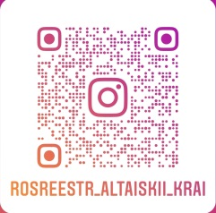
Подписывайтесь на нас в Инстаграм: rosreestr_altaiskii_krai

